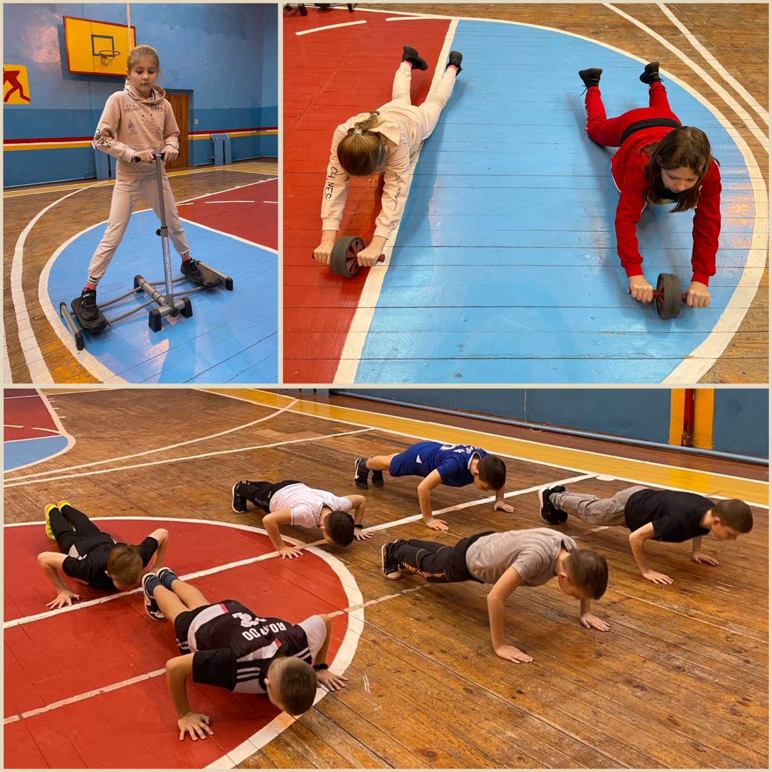11.03.2023. В ГУО "Озереченская средняя школа Клецкого района" в рамках акции "Минщина спортивная" учащиеся 5 класса приняли участие в спортивном мероприятии "Вместе мы сила". Учащиеся проявили силу и выносливость, соревнуясь друг с другом.

